湖南省临床检验中心
2025年全省内分泌项目室间质量评价活动指导书

一、评价项目与时间表
2025年湖南省第一次内分泌室间质量评价活动活动共5个批号样本。测定项目有游离三碘甲状腺原氨酸(FT₃)、三碘甲状腺原氨酸 (TT₃)、游离甲状腺素(FT₄)、甲状腺素(TT₄)、促甲状腺激素（TSH）、皮质醇（Cortisol）、雌二醇（E₂）、促卵泡成熟激素（FSH）、促黄体生成素（LH）、孕酮（P）、催乳素(PRL)、睾酮(T)、C-肽(C-P)、叶酸(FA)、胰岛素(INS)、维生素B12(VB₁₂)、硫酸脱氢表雄酮(DHEA-S)、17-a 羟孕酮(17α-OHP)、25-羟维生素D（25-OH-VD）共计19项。
活动次数 | 批号 | 样本建议  测定日期 | 结果上报  截止日期 | 质评成绩  下发日期
第一次 | 202501，202502，202503，2025094，202505 | 收到即检测 | 2025年  4月22日 | 2025年  5月13日

- 样本保存温度：2℃ ~ 8℃，阴凉运输不超过6天。

三、样本接收及处理：
收到质评样本后请认真核对编号、数目、有无破损等。建议收到质评样本后立即检测。本质评样本为冻干品，室温放置30分钟后复溶使用。复溶时准确加入3mL蒸馏水或纯化水，轻轻颠倒且避免产生气泡。样品复溶后，在2℃～8℃保存，C-P可稳定4小时，INS、FA可以稳定7天，其余项目可稳定14天。复溶后反复冻融使用应≤1次。
质评样本的处理及检测过程应与日常检测样本相同，遵循所使用的仪器、试剂或实验室的标准操作规程的指导；本品涉及的血源及其他生物来源材料均经生物安全性检测合格，但使用时仍应视作潜在传染源，并采取与患者样本相同的生物安全防范措施进行处理。

四、结果回报
1、EQA结果回报登陆中心网站（www.hnccl.com.cn）“EQA会员登录”，已参加室间质评的实验室继续使用之前设置的用户名及密码。新参评实验室用户名及初始密码为实验室编号，登陆后请立即更改密码。
2、内分泌项目EQA网上回报时下拉菜单可见有2种计量单位，各实验室准确选择本室检测所用计量单位填写即可（如图一显示）。请准确填写你室检测时采用的测定方法、仪器和试剂的编码。如你室所用的方法或仪器未列入编码表中，请在对结果的解释说明栏 填写清楚。。编码信息填报错误或不准确，影响EQA结果评价。超过回报截止日期未回报数据、将不予成绩统计。
3、为加强对互认项目的质量监督，要求参评单位在上报室间质评结果的同时，至少回报3
月份本实验室所开展内分泌项目的室内质控数据，中心将对IQC数据进行评价和反馈，并将IQC回报情况作为参评资格考核和年度优秀单位评选的重要指标。
4、后页所附检测结果回报表仅供实验室记录结果存档用，无需回寄。
联系电话：0731-85232274

2025年4月

图一： 内分泌项目室间质量评价结果回报计量单位选择示意图

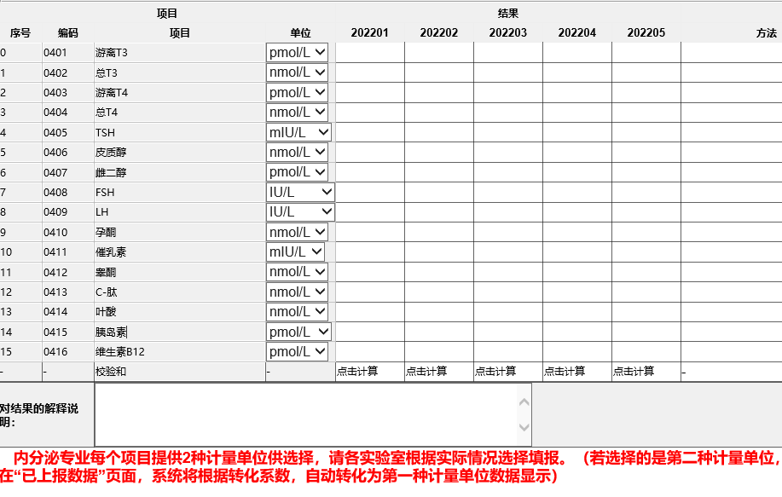

湖南省临床实验室
内分泌测定项目室间质量评价检测结果回报表
（2025年）
测 定 结 果
项目 | 单位 | 质评样本编号 |  |  |  |  | 编码
项目 | 单位 | 202501 | 202502 | 202503 | 202504 | 202505 | 方法 | 仪器 | 试剂
FT₃ | □pmol/L | __._ | __._ | __._ | __._ | __._ | 04__ | 04__ | 04__
FT₃ | □pg/mL
TT₃ | □nmol/L | _.__ | _.__ | _.__ | _.__ | _.__ | 04__ | 04__ | 04__
TT₃ | □ng/mL
FT₄ | □pmol/L | __._ | __._ | __._ | __._ | __._ | 04__ | 04__ | 04__
FT₄ | □pg/mL
TT₄ | □nmol/L | ___._ | ___._ | ___._ | ___._ | ___._ | 04__ | 04__ | 04__
TT₄ | □ug/dL
TSH | □mIU/L | __.__ | __.__ | __.__ | __.__ | __.__ | 04__ | 04__ | 04__
TSH | □μIU/mL
Cortisol | □nmol/L | ___._ | ___._ | ___._ | ___._ | ___._ | 04__ | 04__ | 04__
Cortisol | □μg/dL
E₂ | □pmol/L | ____ | ____ | ____ | ____ | ____ | 04__ | 04__ | 04__
E₂ | □pg/mL
FSH | □IU/L | __._ | __._ | __._ | __._ | __._ | 04__ | 04__ | 04__
FSH | □mIU/mL
LH | □IU/L | __._ | __._ | __._ | __._ | __._ | 04__ | 04__ | 04__
LH | □mIU/mL
P | □nmol/L | __._ | __._ | __._ | __._ | __._ | 04__ | 04__ | 04__
P | □ng/mL
PRL | □mIU/L | ___._ | ___._ | ___._ | ___._ | ___._ | 04__ | 04__ | 04__
PRL | □ng/mL
T | □nmol/L | __.__ | __.__ | __.__ | __.__ | __.__ | 04__ | 04__ | 04__
T | □ng/mL
C-P | □nmol/L | ___._ | ___._ | ___._ | ___._ | ___._ | 04__ | 04__ | 04__
C-P | □ng/mL
FA | □nmol/L | ____ | ____ | ____ | ____ | ____ | 04__ | 04__ | 04__
FA | □ng/mL
INS | □pmol/L | __._ | __._ | __._ | __._ | __._ | 04__ | 04__ | 04__
INS | □μIU/mL
VB₁₂ | □pmol/L | __._ | __._ | __._ | __._ | __._ | 04__ | 04__ | 04__
DHEA-S | µmol/L
17aOHP | nmol/L
25-OH  -VD | nmol/L

检测者签名： 审核者签名： 联系电话：

